Liceo Particular Mixto San Felipe

Unidad Técnico-Pedagógica

Enseñanza Básica

**GUÍA DE TRABAJO N° 10**

**RELIGIÓN 3°-4° agosto 2020**

|  |  |
| --- | --- |
| **Objetivo** | Conocer el significado de la Solidaridad |
| **Instrucciones** | Leer que es la Solidaridad. Desarrollar el 1 |
| **Descripción del Aprendizaje** | Identifican y caracterizan el valor de la Solidaridad |
| **Ponderación de la Guía** | 10% |
| **Correo del docente para consultas** | [mramos@liceomixto.cl](mailto:mramos@liceomixto.cl) jvillarroel@liceomixto.cl |



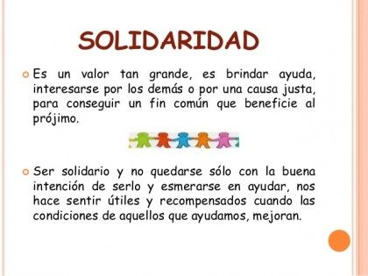

**Solidaridad es querer ayudar o implicarse con el otro u otra sin recibir nada a cambio.**

**¡¡¡¡ A TRABAJAR!!!**

**1.- Elije dos imágenes y escribe al reverso de la hoja, una breve historia sobre la solidaridad**

